На этой страничке можно найти описание дидактических игр и упражнений для развития творческого воображения и музыкальных способностей вашего ребенка.
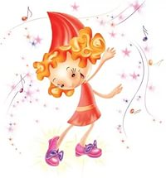
 Комплекс упражнений для развития чувства ритма.
Упражнения на развитие творческих способностей у детей.
Музыкальная игра и упражнения для развития лада.
Упражнения на развитие мышц языка.
Музыкально-дидактическая игра: «Птица и птенчики.
Музыкально-ритмические пальчиковые игры.
Музыкально-дидактические игры на восприятие
 Развивающие игры для музицирования
Ритмические игры для развития ритма
Картотека муз-дидактических игр Музыкальное домино

